NASTAVNA PRIPREMA
Škola: | ime škole | Predmet: | INFORMATIKA
Ime i prezime: | ime i prezime učitelja/učiteljice | Razred: | 7.
Nastavna cjelina: | 2. Proračunske tablice | Broj sata: | 9,10
Nastavna cjelina: | 2. Proračunske tablice | Nadnevak: | Rujan 2018

Nastavna jedinica: | 2.1. Osnove rada u programu, Prikupljanje i unos podataka | Obrada: | 30% | Vježbe | 70%

Odgojno-obrazovni ishodi A. Informacije i digitalna tehnologija
A. 7. 3 prikuplja i unosi podatke kojima se analizira neki problem s pomoću odgovarajućega programa, otkriva odnos među podatcima koristeći se različitim alatima programa te mogućnostima prikazivanja podataka
Očekivanja međupredmetnih tema
Suodnos
Matematika: E.7.1, A. 7. 1 – 2., 3., 4. Kemija: T.7. 1., PiP. 7. 1., PP. 7. 2., PP.7. 3. Građanski odgoj, Održivi razvoj
Aktivnosti učenika (projekti)
Učenik prepoznaje programe za obradu, analizu i prikazivanje podataka, prikuplja potrebne podatke za opisivanje zadanog problema, prepoznaje i koristi se osnovnim mogućnostima odabranoga programa. Unosi podatke, odabire odgovarajući način prikazivanja podataka ovisno o vrsti podataka.
Odabrati neki problem iz svakodnevnoga života, prikupiti potrebne podatke te analizirati i prikazati problem s pomoću programa za izradu proračunskih tablica ili nekoga online programa za prikupljanje i analizu podataka.

Vrednovanje
Za učenje – izrada i oblikovanje tablice, spremanje uradka na One Drive
Kao učenje – samovrednovanje – vršnjačko vrednovanje
Vrednovanje naučenog – online kvizovi (Kahoot i sl.)

ARTIKULACIJA METODIČKE JEDINICE
Sadržaj rada (min.) | M | O
UVODNI DIO (15)
Pročitajte zajedno s učenicima iz udžbenika uvod u nastavnu jedincu (str. 22.). Potaknite učenike na razgovor i razmjenu mišljenja. Pronađite uporište u prethodnom iskustvu učenika te naglasite kako će i gdje moći primijeniti naučeno (kako je navedeno u uvodu u cjelinu). Obrazložite kako će se u ovoj cjelini govoriti o važnosti programa za izradu proračunskih tablica, te da će se upoznati s programom MS Excelom. Vidjet će mogućnosti koje nam taj program nudi i kako naučeno možemo primijeniti u svakodnevnom životu. | R  D | F  I
GLAVNI DIO (65)
U: 2.1. Osnove rada u programu, prikupljanje i unos podataka (str. 24. – 27.)  Učitelj objašnjava da je Microsoft Excel program posebno namijenjen radu s podatcima organiziranima u tablice i da ga se često naziva i tabličnim kalkulatorom. Spominje da je i on, poput Worda i drugih programa, sastavni dio programskog paketa Microsoft Office i Office365.  Zajedno s učenicima pokraće program te pokazuje kako se Excelova datoteka naziva radna knjiga u koju upisujemo, obrađujemo i spremamo podatke te da se nakon prvog pokretanja Excela otvara početna radna knjiga s nazivom Knjiga1 te da se pri prvom spremanju datoteke može promijeniti naziv knjige. Pokazuje da se Excelova radna knjiga sastoji od radnih listova i da su to zapravo tablice za unos podataka, da ih možemo oblikovati, kretati se po tablicama. U početnoj radnoj knjizi nalazi se jedan radni list, no možemo ih umetati pritiskom na gumb koji se nalazi pokraj kartice s nazivom radnog lista.  Učitelj pokazuje da se radni list sastoji od ćelija koje su složene u retke i stupce. Stupci su označeni  slovima (u zaglavlju stupca), a oznake mogu biti jedno slovo (A, B, C itd.), dva slova (AA, AB, AC itd.) ili tri slova (AAA, AAB, AAC itd.). Redci su označeni brojevima koji su ujedno redni broj retka (u zaglavlju redaka). Stupce i retke možemo označiti klikom na njihovu oznaku u zaglavlju.  Kako unositi podatke u ćelije? Učitelj pojašnjava da MS Excel 2016 razlikuje slijedeće osnovne  vrste podataka:  • brojeve (cijeli, decimalni, datum, vrijeme, postotak)  • tekst (slova, kombinacija slova i brojeva)  • formule.  Učitelj pita što učiniti ako se ukaže potreba za umetanjem redka ili stupca u postojećoj, gotovoj tablici? Učenici predpostavljaju da se oni mogu nanadno umetati. Učitelj demonstrira kako se to izvodi uporabom gumba Umetni (Insert) koji se nalazi u grupi Ćelije (Cells) na kartici polazno (Home)  U istoj se grupi nalazi i gumb Izbriši (Delete) koji nam služi za brisanje označenih elemenata radnog lista. Novi će stupac biti umetnut ispred označenog stupca, a novi redak iznad označenog retka. Ako posljednji stupac ili redak ne sadržava nikakve podatke, on će biti uklonjen s radnog lista nakon umetanja novog retka ili stupca.  Nakon što smo upisali podatke u tablicu, možemo ih urediti koristeći se naredbama dijaloškog okvira Oblikovanje ćelija.  Na kraju rada datoteku (radnu knjigu) kao i obično moramo spremiti. Odabirom mjesta i naziva datoteke, uočava se da spremljena radna knjiga ima nastavak (ekstenziju) .xlsx.  Učitelj objašnjava da se u Excelu miš može poprimiti različite izglede i da svaki od njih ima neku važnu ulogu. Na slici ih pokazuje te objašnava značenje pojedinog izgleda te demonstrira njihovu funkciju na pripremljenoj tablci.  RB: 2.1. Osnove rada u programu, prikupljanje i unos podataka  Učenici samostalno rješavaju zadatke 1.-10. u radnoj bilježnici na str. 16. – 17.  Ukoliko trebaju pomoć, koriste se dostupnim materijalima iz udžbenika.  DS: Učitelj upućuje učenike kako i ova nastavna jedinica sadržava dodatne digitalne sadržaje kojima mogu pristupiti putem ikone koja se nalazi na kraju nastavne lekcije. Mogu im pristupiti također i putem svog pametnog telefona. | U  R  D  T  G  S | F  I  P  G
ZAVRŠNI DIO (10)
Provjeravanje ostvarenih rezultata: učenici mogu u parovima, jedni drugima, pregledavati radne bilježnice i spremljene dokumente. Učitelj koordinira, provjerava uratke i savjetuje ispravke. Učitelj može ocijeniti radove učenika.  U ponavljanju gradiva može pomoći i kratki sažetak s istaknutim važnim odgojno-obrazovnim ishodima do kojih bi učenik trebao doći na kraju nastavne jedinice.  Preostale zadatke iz RB (zad. 1. - 10., str. 16. - 17.) učenici mogu riješiti samostalno kod kuće. | R  G  S | F  I

Tip sata | Nastavne metode (M) | Oblici rada (O) | Digitalni sadržaji
obrada novog gradiva – ON  uvježbavanje – VJ  ponavljanje – PO  provjeravanje – PR  ocjenjivanje – OC | usmeno izlaganje – U  razgovor – R  demonstracija – D  rad na tekstu – T  interaktivna vježba/simulacija  na računalu– V  grafički radovi – G  pisanje/izrada programskog koda – P  samostalni rad u računalnom  (primjenskom) programu– S  igranje uloga – I | individualni rad – I  rad u paru – P  grupni rad – G  frontalni rad – F | interaktivne vježbe – I  napredne vježbe – N  zadatci – Z  kvizovi – K

Nastavna sredstva i pomagala
Računala, LCD projektor, udžbenik #mojportal7 i radna bilježnica, pripadajući DDS na e-sferi

Literatura
#mojportal7 - udžbenik za informatiku (Babić, M. Bubica N., Dimovski, Z., Leko, S., Mihočka, N., Ružić, I., Stančić, M., Vejnović, B., - 2018.). Zagreb: Školska knjiga
- office365.skole.hr/

Plan ploče
2.1. Osnove rada u programu, prikupljanje i unos podataka (str. 24. – 27.)

Microsoft Excel - tablični kalkulator
Radna knjiga – radni list

Radni list – stupci redci - ćelije
Aktivna ćelija - istaknuta crnim okvirom
Adresa ćelije - (npr. A1). – vidljiva u Okviru naziva

Kako urediti tablice?
Onačiti (selektirati) stupac ili redak - odabrati gumb Oblikovanje (Format), iz grupe Ćelije (Cells) na kartici polazno (Home) - izabrati odgovarajuću naredbu na padajućem izborniku.

Dijaloški okvir Oblikovanje ćelija omogućuje nam odabir:
• na kartici Poravnanje – poravnanje, kontrolu i smjer te usmjerenje teksta
• na kartici Font – vrste, stil, veličinu i boju fonta
• na kartici Obrub – vrste, širina i boje obruba
• na kartici Ispuna – boje pozadine, efekata ispune te boje i stil uzorka.

Kako spremiti radnu knjigu?
Spremi kao (Save As) – odrediti mjesto spremanja i naziv datoteke.
Spremljena radna knjiga ima nastavak (ekstenziju) .xlsx.
Spremi - kada spremamo trenutačni sadržaj u postojeću datoteku

Izgled miša u Excelu

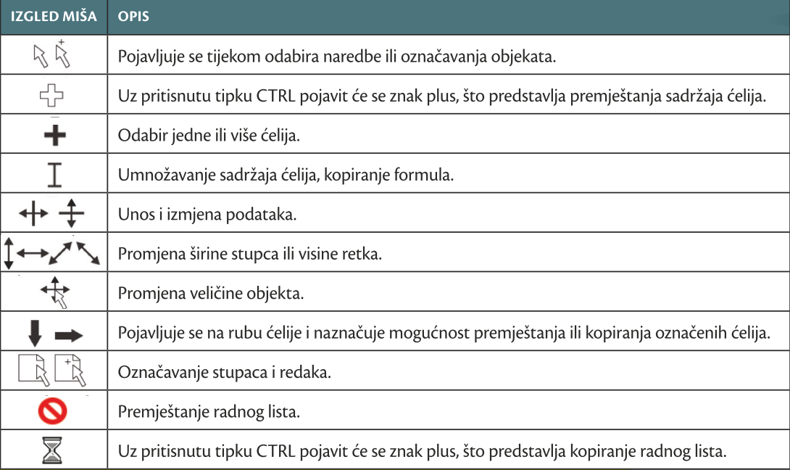

Dodatni zadatci
Pregledati sve zadatke, odigrati kvizove, pročitati pojmovnik, spojiti se na Moj oblak s DDS: e-sfera

Domaća zadaća (20 min)
Zadatak: Dovršiti preostale zadatke iz radne bilježnice - RB (zad. 1. - 10. na str. 16,17) ako ih nisu stigli riješiti na satu.
Način provjere: Na slijedećem satu učitelj može pregledati rješenja i vrednovati ih, prokomentirati uz koji su zadatak imali najviše poteškoća.

OSOBNA ZAPAŽANJA, KOMENTARI I NAPOMENE

